Сайты педагогических работников
МБОУ СОШ № 2 им. Т.Б. Куулар пгт. Каа-Хем
 | ФИО | Ссылка на сайт
 | Байкара Александр Байкараевич | https://nsportal.ru/baykara-aleksandr-baykaraevich
 | Дамбаа Айсуу Сарыговна | https://nsportal.ru/dambaa-aysuu-sarygovna
 | Долдай-оол Долаана Херел-ооловна | https://nsportal.ru/doldayool
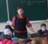 | Донгак Чойган Март-ооловна | https://nsportal.ru/dongak-choygan-mart-oolovna
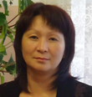 | Доржу-оол Жанна Валерьевна | https://nsportal.ru/dorzhu-ool-zhanna-valerevna
 | Доспан Валентина Мандал-ооловна | https://nsportal.ru/dospan-valentina-mandal-oolovna
 | Иргит Чечек Хавузаевна | https://nsportal.ru/irgit-chechek-havuzaevna
 | Кара-Монгуш Лилия Геннадьевна | https://nsportal.ru/kara-mongush-liliya-gennadevna
 | Кенден Айлана Дарыжыковна | https://nsportal.ru/kenden-aylana-daryzhykovna
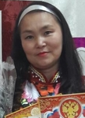 | Комбу-Сюрюн Саяна Маадыревна | https://nsportal.ru/kombu-syuryun-sayana-maadyrovna
 | Кужугет Жанна Октябрьевна | https://nsportal.ru/kuzhuget-zhanna-oktyabrevna
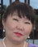 | Кужугет Инга Ивановна | https://nsportal.ru/kuzhuget-inga-ivanovna
 | Куулар Аида Алдын-ооловна | https://nsportal.ru/kuular-aida-aldyn-oolovna
 | Леканцева Наталья Владимировна | https://nsportal.ru/lekantseva-natalya-vladimirovna
 | Монгуш Айлана Борбак-ооловна | https://nsportal.ru/mongush-aylana-borbak-oolovna
 | Монгуш Алдынай Валерьевна | https://nsportal.ru/mongush-aldynay-valerevna
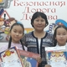 | Монгуш Алдынай Нурсатовна | https://nsportal.ru/aldai1971
 | Монгуш Аржаана Александровна | https://nsportal.ru/mongush-arzhaana-aleksandrovna
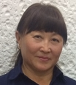 | Монгуш Аясмаа Чаш-ооловна | https://nsportal.ru/mongushayasmaachash-oolovna
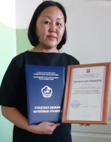 | Монгуш Елена Анатольевна | https://nsportal.ru/mongush-elena-anatolevna
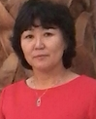 | Монгуш Жанна Соскур-ооловна | https://nsportal.ru/mongush-zhanna-soskur-oolovna
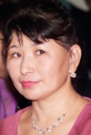 | Монгуш Рада Владимировна | https://nsportal.ru/mongush-rada-vladimirovna
 | Монгуш Сайсу Анатольевна | https://nsportal.ru/mongush-saysu-anatolevna
 | Монгуш Светлана Май-ооловна | https://nsportal.ru/mongush-svetlana-may-oolovna
 | Одан-оол Дмитрий Александрович | https://nsportal.ru/openooo
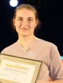 | Павлова Любовь Сергеевна | https://nsportal.ru/lyubov-sergeevna-pavlova
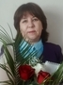 | Прибытко Алла Владимировна | https://nsportal.ru/pribytko-alla-vladimirovna
 | Саая Альбина Ондаровна | https://nsportal.ru/saaya-albina-ondarovna
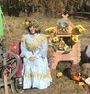 | Салчак Инга Павловна | https://nsportal.ru/salchak-inga-pavlovna
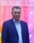 | Салчак Маадыр Макарович | https://nsportal.ru/maadyr-makarovich-salchak
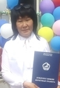 | Салчак Чодураа Сергеевна | https://nsportal.ru/salchak-choduraa-sergeevna-0
 | Самдан Шончалай Степановна | https://nsportal.ru/samdan-shonchalay-stepanovna
 | Санарова Любовь Игнатьевна | https://nsportal.ru/sanarova-lyubov-ignatevna
 | Сат Алдынмаа Александровна | https://nsportal.ru/sat-aldynmaa-aleksandrovna
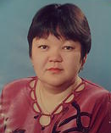 | Сумбаа Чейнеш Ильинична | https://nsportal.ru/sumbaa-cheynesh-ilinichna
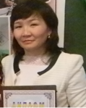 | Топул Алдын-Кыс Мукуужуковна | https://nsportal.ru/aldynkys-topul-79mail-ru
 | Тумат Белек Макарович | https://nsportal.ru/makarovich
 | Тюлюш Саяна Алексеевна | https://nsportal.ru/tyulyush-sayana-alekseevna
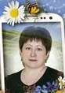 | Филиппова Елена Ивановна | https://nsportal.ru/filippova-e-i
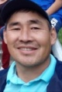 | Ховалыг Темир Хурен-оолович | https://nsportal.ru/temir-hovalyg
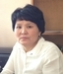 | Ховалыг Чойган Калый-ооловна | https://nsportal.ru/hovalyg-choygan-kalyy-oolovna
 | Чалан-оол Инна Михайловна | https://nsportal.ru/chalan-ool-inna-mikhaylovna
 | Чаш-оол Сырга Сергеевна | https://nsportal.ru/chash-ool-syrga-sergeevna

